สรุปสาระสำคัญในการประชุมกรมการพัฒนาชุมชน ผ่านระบบ TV พช.
ครั้งที่ 7/2566
วันอังคารที่ 25 กรกฎาคม 2566
สำนักงานพัฒนาชุมชนอำเภอแม่ทะ จังหวัดลำปาง
ที่ | ประเด็น | ข้อสั่งการ | หมายเหตุ
1. | การพัฒนาพื้นที่ต้นแบบการพัฒนาคุณภาพชีวิตตามหลักทฤษฎีใหม่ ประยุกต์สู่ “โคก หนอง นา โมเดล” | -เร่งรัดการดำเนินการสร้างและปรับปรุงฐานเรียนรู้ ระดับตำบล จำนวน 337 แปลง ให้มีความพร้อม ในการจัดการเรียนรู้  -ส่งเสริมให้มีกิจกรรมในพื้นที่  -กระตุ้นกิจกรรมการเรียนรู้และใช้ประโยชน์จากวัสดุ  -ตรวจทานการบันทึกข้อมูลในระบบ Big Data
2. | ข้อราชการรองอธิบดีกรมการพัฒนาชุมชน | -การประกวดลายผ้าพระราชทาน “ผ้าลายดอกรัก  ราชกัญญา” และงานหัตถกรรมประจำปี 2566  -เน้นย้ำจากจังหวัดให้เจ้าหน้าที่ผู้รับผิดชอบ กรอกรายละเอียดผู้สมัครใน Google Form ให้แล้วเสร็จ และสามารถตรวจสอบรายละเอียดตามที่ส่งมาด้วย  -เรื่องรับรองรายงานการประชุมครั้งที่ 6/2566 ผ่านทางเว็บไซต์
3. | สรุปรายงานผลการตรวจราชการของผู้ตรวจราชการกรมการพัฒนาชุมชน ประจำเดือนมิถุนายน 2566 | -ผลสำเร็จการขับเคลื่อน Big Data พช. : ศูนย์เรียนรู้การพัฒนาคุณภาพชีวิตตามหลักทฤษฎีใหม่ประยุกต์สู่ “โคก หนอง นา” (ศสท.) ผ่านคลิปวิดีโอ  -โครงการไกล่เกลี่ยและลดความเดือดร้อนให้แก่ลูกหนี้กองทุนพัฒนาบทบาทสตรี (สกส.) ผ่านคลิปวิดีโอ  -ผลการบริหารจัดการหนี้ของกองทุนพัฒนาบทบาทสตรี ประจำปีงบประมาณ พ.ศ. 2566 (สกส.)  -การจัดงาน ศิลปาชีพ ประทีปไทย OTOP ก้าวไกล ด้วยพระบารมี (สภว.)  -โครงการส่งเสริมการออกแบบตัดเย็บผ้าไทยภายใต้โครงการผ้าไทยใส่ให้สนุก (สภว.)  -รายงานผลความก้าวหน้าตัวชี้วัดร้อยละของครัวเรือนเป้าหมายที่สามารถลดหนี้/ปลดหนี้ได้ด้วยกระบวนการบริหารจัดการหนี้ (สทอ.)  -รายงานความก้าวหน้า “การส่งเสริมการจัดตั้งกลุ่มออมทรัพย์เพื่อการผลิตในหมู่บ้านโครงการ กข.คจ.” (สทอ.)  -โครงการสร้างนวัตกรรมภาครัฐในการพัฒนาคุณภาพชีวิตของประชาชน (สพช.)  -การประกวดผู้นำการเปลี่ยนแปลง (นักสื่อสารสังคม)  ปี 2566 (สพช.)  -การประกวดคลิปวิดิโอสั้น อาหารกำเนิดจากดิน (สพช.)  -การจัดกิจกรรมหกรรมรวมพลังคนดีของแผ่นดิน ประจำปี 2566 (สสช.)  -การขับเคลื่อนตำบลเข้มแข็ง ตามหลักปรัชญาของเศรษฐกิจพอเพียง (สสช.)  -รายงานผลการใช้จ่ายงบประมาณ ข้อมูล ณ วันที่ 24 กรกฎาคม 2566 (กค)
- 2 -
ที่ | ประเด็น | ข้อสั่งการ | หมายเหตุ
4. | ประเด็นนำเสนอสำนักงานกองทุนพัฒนาบทบาทสตรี การประชุมกลั่นกรอง ครั้งที่ 7/2566 19 ก.ค.2566 | -โครงการไกล่เกลี่ยและลดความเดือดร้อนให้แก่ลูกหนี้กองทุนพัฒนาบทบาทสตรี วัตถุประสงค์เพื่อประชาสัมพันธ์มาตรการลดความเดือดร้อน ให้กับลูกหนี้กองทุนพัฒนาบทบาทสตรี  -ผลการบริหารจัดการหนี้ของกองทุนพัฒนาบทบาทสตรี ประจำปีงบประมาณ พ.ศ. 2566 *จังหวัดหนี้เกินกำหนดชำระ  43 จังหวัด
5. | นำเสนอโดยเอกสาร ทั้งหมด 7 เรื่อง | -สรุปผลการประชุมขับเคลื่อนและติดตามนโยบายของรัฐบาล และภารกิจสำคัญของปลัดกระทรวงมหาดไทย ประจำปีงบประมาณ พ.ศ. ๒๕๖6 (กผ.)  -การน้อมนำแนวพระราชดำริของสมเด็จพระกนิษฐาธิราชเจ้า กรมสมเด็จพระเทพรัตนราชสุดา ฯ สยามบรมราชกุมารี สู่ปฏิบัติการปลูกผักสวนครัว เพื่อสร้างความมั่นคงทางอาหาร ประจำปีงบประมาณ พ.ศ. 2566 (สสช.)  -การดำเนินกิจกรรมพัฒนาหมู่บ้านเศรษฐกิจพอเพียง ประจำปีงบประมาณ พ.ศ. 2566 (สสช.)  -แนวทางการจัดกิจกรรมขององค์กรสตรีเนื่องในวันสำคัญเดือนสิงหาคม 2566 (สสช.)  -การดำเนินงานตามข้อสั่งการ เรื่อง การสื่อสารสังคม ความคืบหน้าการดำเนินงานประชาสัมพันธ์เชิงรุก (สล.)  -รายงานผลการใช้งานระบบสารบรรณอิเล็กทรอนิกส์ กรมการพัฒนาชุมชน ประจำเดือนกรกฎาคม 2566 (สล.)  -ผลการขยายการใช้งานระบบสารบรรณอิเล็กทรอนิกส์ กรมการพัฒนาชุมชน ปี 2566 (สล.)

ลงชื่อ ชลีรัตน์ อินทร์วารี ผู้สรุปการประชุมฯ
(นางชลีรัตน์ อินทร์วารี)
นักวิชาการพัฒนาชุมชนปฏิบัติการ

- 3 -
ภาพถ่ายการติดตามรับฟังสรุปสาระสำคัญในการประชุมกรมการพัฒนาชุมชน
ผ่านระบบ TV พช.
ครั้งที่ 7/2566
วันอังคารที่ 25 กรกฎาคม 2566
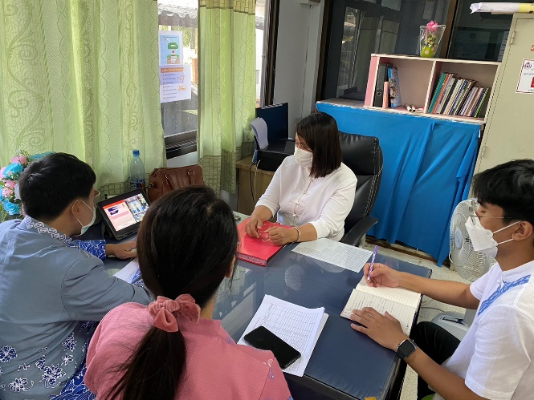
สำนักงานพัฒนาชุมชนอำเภองาว จังหวัดลำปาง
